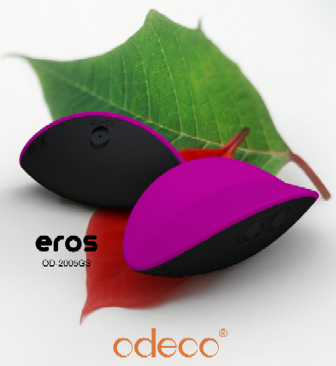 2005MG PRP OD / EROS, ПЕРЕЗАРЯЖАЕМЫЙ МИНИВИБРОМАССАЖЕР В ВИДЕ ЛЕПЕСТКА

Ты входишь в лес в поисках новых удовольствий, перебираешь руками все, что встречается на пути и дотрагиваешься до лепестка Eros. Внезапные вибрации Eros переносят тебя в другой мир, где ожидает огромное количество сюрпризов. Твое путешествие в мир наслаждений началось. Откройся полностью лепестку Eros, позволь ему разбудить в тебе фантазии.
Необычный вибромассажер Eros в форме листика из приятного на ощупь силикона. Необычная форма хорошо подходит для стимуляции эрогенных внешних зон и сексуальных совместных игр.

ХАРАКТЕРИСТИКИ:

Категория: мини-вибромассажер.
Материал: Силикон + ABS.
Покрытие: гладкое матовое.
Размер: 75*40*30мм.
Вес: 47г.
Режимы интенсивности: 1 (несколько скоростей).
Режимы пульсации: 5 (несколько скоростей).
Уровень шума (макс): <49dB (бесшумный).
Тип батареи: Li-ion 200mAh, перезаряжаемый.
Напряжение: 3.7V.
Время использования: 2часа.
Водонепроницаемость: влагоотталкивающий

ПОДЗАРЯДКА:
Убедитесь, что на массажере отсутствуют остатки влаги или смазки, прежде чем приступить к подзарядке.
Подсоедините зарядное устройство к массажеру до характерного щелчка.
Зарядка занимает обычно около 2 часов.
В процессе подзарядки, дисплей будет мигать каждую секунду, после того, как массажер зарядился, огонек будет гореть постоянно.
ВНИМАНИЕ: Не используйте массажер во время подзарядки. Используйте только оригинальное зарядное устройство.

ИСПОЛЬЗОВАНИЕ:
Нажмите кнопку «+», чтобы включить массажер, и переключать режимы интенсивности
Нажмите и удерживайте кнопку «+», чтобы увеличить скорость.
Нажмите кнопку «-», чтобы уменьшить интенсивность.
Нажмите и удерживайте кнопку «-», чтобы уменьшить скорость и выключить устройство.

Кнопка «А»: Нажимайте и удерживайте, чтобы включить режим дистанционного управления. Нажмите еще раз, чтобы перейти в режим сжатия. Нажмите, чтобы вернуться в режим дистанционного управления. Нажимайте и удерживайте, чтобы выключить.
Кнопка «В»: Нажмите, чтобы перейти в ручной режим, нажимайте, чтобы увеличивать интенсивность.

УХОД ЗА МАССАЖЕРОМ
1. Тщательно очищайте свою игрушку до и после использования, промыв теплой водой с мылом.
2. До того как промыть изделие, убедитесь, что массажер выключен
3. Не мойте изделие во время подзарядки.
4. Запрещается кипятить изделие и/или обдавать его кипятком.
5. Запрещается использовать средства, содержащие алкоголь, бензин или ацетон.
6. Нельзя использовать в качестве смазки любриканты на жировой или масляной основе, например, вазелин, подсолнечное масло и их производные.
7. Для дополнительной дезинфекции до и/или после использования обработать изделие небольшим количеством 0,1% раствора хлоргексидина биглюконата или раствором «Мирамистин», после чего ополоснуть теплой водой с мылом, избегая попадания влаги на электрическую часть прибора.

ХРАНЕНИЕ
1. Очищайте изделие после каждого использования.
2. Выключите изделие, если не используется.
3. Храните изделие в сухом, защищенном от пыли месте. Избегайте попадания прямых солнечных лучей или высоких температур.
4. Храните изделие отдельно от других игрушек.

ЗАЩИТА ОКРУЖАЮЩЕЙ СРЕДЫ
1. Мы минимизировали содержание пластика в упаковке.
2. Запрещается утилизировать массажер вместе с другими бытовыми отходами
3. Давайте предпочтение переработке для повторного использования упаковочного материала и старых потребителей.

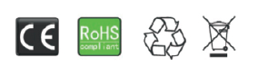

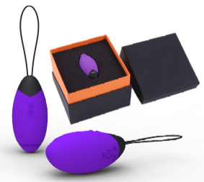2006MG OD / LEILA, ПЕРЕЗАРЯЖАЕМЫЙ МИНИВИБРОМАССАЖЕР РЕАГИРУЮЩИЙ НА СЖАТИЕ

Ты все еще в саду и срываешь сладострастный бутон! Leila настолько чувствительная, что чем сильнее ее сжать, тем мощнее вибрации. Помести ее полностью в свой секретный сад и получай удовольствие, в то время как тренируются мышцы влагалища.
Вибромассажер Leila – вибромассажер со встроенным датчиком давления. Она способна реагировать на силу сокращения интимных мышц. От силы сжатия зависит вибрация. Изделие позволяет получать райское наслаждение в любовных утехах, способствует невероятно мощному оргазму.

ХАРАКТЕРИСТИКИ:
Категория: вибромассажер / массажер, реагирующий на сжимание
Материал: Силикон + ABS
Покрытие: гладкое матовое
Размер: 72*33*32мм
Вес: 37г.
Режимы интенсивности: 1
Режимы пульсации: 5
Уровень шума (макс): <49dB
Тип батареи: Li-ion 200mAh, перезаряжаемый
Напряжение: 3.7V
Время использования: 2часа
Водонепроницаемость: водонепроницаемый

ПОДЗАРЯДКА:
Убедитесь, что на массажере отсутствуют остатки влаги или смазки, прежде чем приступить к подзарядке.
Подсоедините зарядное устройство к массажеру до характерного щелчка.
Зарядка занимает обычно около 2 часов.
В процессе подзарядки, дисплей будет мигать каждую секунду, после того, как массажер зарядился, огонек будет гореть постоянно.

ВНИМАНИЕ: Не используйте массажер во время подзарядки. Используйте только оригинальное зарядное устройство.

ИСПОЛЬЗОВАНИЕ:
Кнопка «А»: Нажимайте и удерживайте, чтобы включить массажер. Нажмите еще раз, чтобы перейти в режим сжатия. Нажмите, чтобы вернуться в режим ручного управления. Нажимайте и удерживайте, чтобы выключить.

Кнопка «В»: Нажмите, чтобы остановить вибрацию (в ручном режиме). Нажмите, чтобы переключить интенсивность.

УХОД ЗА МАССАЖЕРОМ
1. Тщательно очищайте свою игрушку до и после использования, промыв теплой водой с мылом.
2. До того как промыть изделие, убедитесь, что массажер выключен
3. Не мойте изделие во время подзарядки.
4. Запрещается кипятить изделие и/или обдавать его кипятком.
5. Запрещается использовать средства, содержащие алкоголь, бензин или ацетон.
6. Нельзя использовать в качестве смазки любриканты на жировой или масляной основе, например, вазелин, подсолнечное масло и их производные.
7. Для дополнительной дезинфекции до и/или после использования обработать изделие небольшим количеством 0,1% раствора хлоргексидина биглюконата или раствором «Мирамистин», после чего ополоснуть теплой водой с мылом, избегая попадания влаги на электрическую часть прибора.

ХРАНЕНИЕ
1. Очищайте изделие после каждого использования.
2. Выключите изделие, если не используется.
3. Храните изделие в сухом, защищенном от пыли месте. Избегайте попадания прямых солнечных лучей или высоких температур.
4. Храните изделие отдельно от других игрушек.

ЗАЩИТА ОКРУЖАЮЩЕЙ СРЕДЫ
1. Мы минимизировали содержание пластика в упаковке.
2. Запрещается утилизировать массажер вместе с другими бытовыми отходами
3. Давайте предпочтение переработке для повторного использования упаковочного материала и старых потребителей.

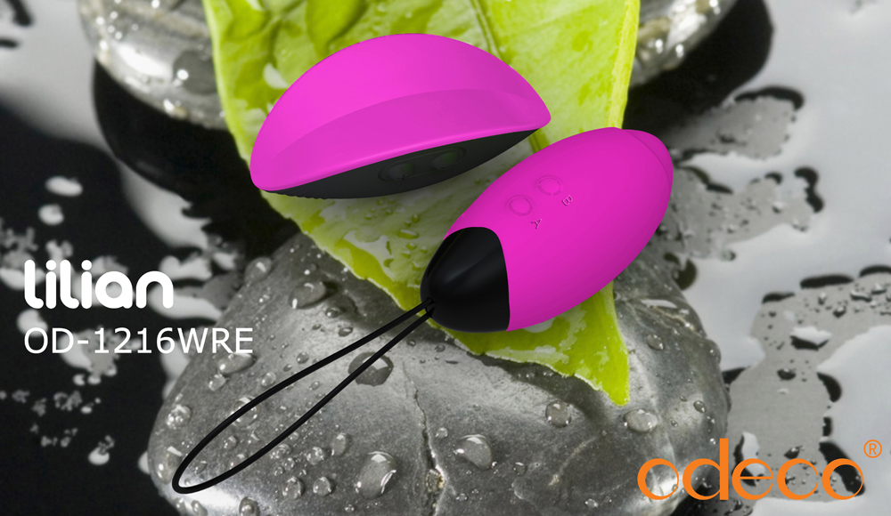
1216WRE OD / LILIAN ВИБРОЯИЦО С БЕСПРОВОДНЫМ ПУЛЬТОМ
Листик медленно падает с дерева, ты касаешься его рукой и нежно сжимаешь. Твое мягкое сердце наполняется нежностью. Ты оборачиваешься с улыбкой на лице и обнаруживаешь еще один сладкий бутон. Начинаешь его сжимать, и приятные вибрации распространяются по всему телу, до тех пор, пока не наступит счастливый мир удовольствий.
Перезаряжаемое виброяицо Lilian на беспроводном пульте управления – это уникальный массажер 3 в 1, не имеющий аналогов в мире. Приобретая Lilian, вы получаете:
- виброяичко, управляемое с помощью беспроводного пульта,
- массажер кегеля, который реагирует на сокращения мыщц влагалища, тем самым тренируя его, или
- два независимых вибро-массажера, управляемых индивидуально.

ХАРАКТЕРИСТИКИ:
Категория: массажеры на дистанционном управлении  Материал: Силикон + ABS  Покрытие: гладкое матовое  Размер: пульт: 75*40*30мм, яичко: 72*33*32мм  Вес: Пульт: 47г, яичко: 37г.  Режимы интенсивности: 1  Режимы пульсации: 5 | Уровень шума (макс): <49dB  Тип батареи: Li-ion 200mAh, перезаряжаемый  Напряжение: 3.7V  Время использования: 2часа  Водонепроницаемость: массажер – водонепроницаемый, пульт - влагоотталкивающий

ПОДЗАРЯДКА:
Убедитесь, что на массажере отсутствуют остатки влаги или смазки, прежде чем приступить к подзарядке.
Подсоедините зарядное устройство к массажеру до характерного щелчка.
Зарядка занимает обычно около 2 часов.
В процессе подзарядки, дисплей будет мигать каждую секунду, после того, как массажер зарядился, огонек будет гореть постоянно.
ВНИМАНИЕ: Не используйте массажер во время подзарядки. Используйте только оригинальное зарядное устройство.

УПРАВЛЕНИЕ С ПОМОЩЬЮ ПУЛЬТА:
Нажмите кнопку «+», чтобы включить массажер, и переключать режимы интенсивности
Нажмите и удерживайте кнопку «+», чтобы увеличить скорость.
Нажмите кнопку «-», чтобы уменьшить интенсивность.
Нажмите и удерживайте кнопку «-», чтобы уменьшить скорость и выключить устройство.

Кнопка «А»: Нажимайте и удерживайте, чтобы включить режим дистанционного управления. Нажмите еще раз, чтобы перейти в режим сжатия. Нажмите, чтобы вернуться в режим дистанционного управления. Нажимайте и удерживайте, чтобы выключить.
Кнопка «В»: Нажмите, чтобы перейти в ручной режим, нажимайте, чтобы увеличивать интенсивность.

УХОД ЗА МАССАЖЕРОМ
1. Тщательно очищайте свою игрушку до и после использования, промыв теплой водой с мылом.
2. До того как промыть изделие, убедитесь, что массажер выключен
3. Не мойте изделие во время подзарядки.
4. Запрещается кипятить изделие и/или обдавать его кипятком.
5. Запрещается использовать средства, содержащие алкоголь, бензин или ацетон.
6. Нельзя использовать в качестве смазки любриканты на жировой или масляной основе, например, вазелин, подсолнечное масло и их производные.
7. Для дополнительной дезинфекции до и/или после использования обработать изделие небольшим количеством 0,1% раствора хлоргексидина биглюконата или раствором «Мирамистин», после чего ополоснуть теплой водой с мылом, избегая попадания влаги на электрическую часть прибора.

ХРАНЕНИЕ
1. Очищайте изделие после каждого использования.
2. Выключите изделие, если не используется.
3. Храните изделие в сухом, защищенном от пыли месте. Избегайте попадания прямых солнечных лучей или высоких температур.
4. Храните изделие отдельно от других игрушек.
ЗАЩИТА ОКРУЖАЮЩЕЙ СРЕДЫ
1. Мы минимизировали содержание пластика в упаковке.
2. Запрещается утилизировать массажер вместе с другими бытовыми отходами
3. Давайте предпочтение переработке для повторного использования упаковочного материала и старых потребителей.
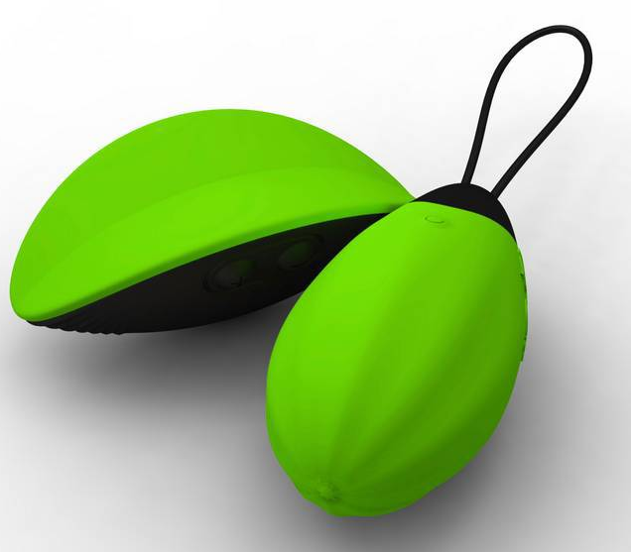
1217WRE OD / BIBI ЗЕЛЕНЫЙ. ВИБРОЯИЦО, РЕАГИРУЮЩЕЕ НА НАКЛОНЫ ПУЛЬТА

Получите вдохновение от сладкой дыньки. Этот очаровательный милашка станет еще слаще, чем ваше воображение может представить! Наклоняя и переворачивая пульт, вы можете даже танцевать с Bibi.
Виброяйцо Bibi меняет вибрации в зависимости от наклона пульта дистанционного управления. Выполнено с форме дыньки. Силиконовое вибро-яйцо Bibi Odeco с 6 режимами вибрации и специальным режимом, в котором при изменении положения пульта дистанционного управления меняется интенсивность вибрации. С этой игрушкой вам никогда не надоест наслаждаться вибрацией. Забудьте о батарейках эта игрушка аккумуляторная, и работает более 2 часов.

ХАРАКТЕРИСТИКИ:

Категория: массажер, реагирующий на наклоны пульта.
Материал: Силикон + ABS
Покрытие: гладкое матовое
Размер: пульт: 75*40*30мм, яичко: 72*33*32мм
Вес: Пульт: 47г, яичко: 37г.
Режимы наклона: 1
Режимы интенсивности: 1
Режимы пульсации: 5
Уровень шума (макс): <49dB (бесшумный)
Тип батареи: Li-ion 200mAh, перезаряжаемый
Напряжение: 3.7V
Время использования: 2часа
Водонепроницаемость: массажер – водонепроницаемый, пульт - влагоотталкивающий

ПОДЗАРЯДКА:
Убедитесь, что на массажере отсутствуют остатки влаги или смазки, прежде чем приступить к подзарядке.
Подсоедините зарядное устройство к массажеру до характерного щелчка.
Зарядка занимает обычно около 2 часов.
В процессе подзарядки, дисплей будет мигать каждую секунду, после того, как массажер зарядился, огонек будет гореть постоянно.
ВНИМАНИЕ: Не используйте массажер во время подзарядки. Используйте только оригинальное зарядное устройство.

ИСПОЛЬЗОВАНИЕ:
Пульт. Вибрации массажера меняются в зависимости от наклона пульта от 0°to 90°.
Нажмите кнопку «+» на пульте, чтобы переключиться в режим наклона / нажмите еще раз, чтобы переключить в режим интенсивности и еще раз, чтобы переключить в режим пульсации. Нажмите и удерживайте, чтобы увеличить скорость.
Нажмите кнопку «-» , чтобы вернуться в предыдущий режим. Нажимайте и удерживайте, чтобы уменьшить скорость и выключить устройство.

Вибро-яицо: Нажмите и удерживайте круглую кнопку, чтобы включить и выключить режим дистанционного управления.

УХОД ЗА МАССАЖЕРОМ
1. Тщательно очищайте свою игрушку до и после использования, промыв теплой водой с мылом.
2. До того как промыть изделие, убедитесь, что массажер выключен
3. Не мойте изделие во время подзарядки.
4. Запрещается кипятить изделие и/или обдавать его кипятком.
5. Запрещается использовать средства, содержащие алкоголь, бензин или ацетон.
6. Нельзя использовать в качестве смазки любриканты на жировой или масляной основе, например, вазелин, подсолнечное масло и их производные.
7. Для дополнительной дезинфекции до и/или после использования обработать изделие небольшим количеством 0,1% раствора хлоргексидина биглюконата или раствором «Мирамистин», после чего ополоснуть теплой водой с мылом, избегая попадания влаги на электрическую часть прибора.

ХРАНЕНИЕ
1. Очищайте изделие после каждого использования.
2. Выключите изделие, если не используется.
3. Храните изделие в сухом, защищенном от пыли месте. Избегайте попадания прямых солнечных лучей или высоких температур.
4. Храните изделие отдельно от других игрушек.

ЗАЩИТА ОКРУЖАЮЩЕЙ СРЕДЫ
1. Мы минимизировали содержание пластика в упаковке.
2. Запрещается утилизировать массажер вместе с другими бытовыми отходами
3. Давайте предпочтение переработке для повторного использования упаковочного материала и старых потребителей.

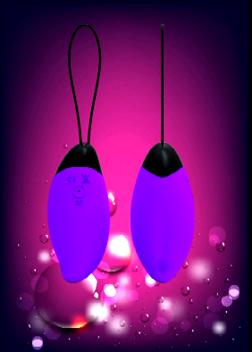1215WRE OD / AINE ПУРПУРН. ПЕРЕЗАРЯЖАЕМЫЙ МИНИВИБРОМАССАЖЕР С BLUETOOTH УПРАВЛЕНИЕМ

Говорят, что запретный плод сладок. А теперь представь, что этот плод становится еще слаще, когда ты подбираешься поближе. Можно его вкусить без пульта, подключив к Bluetooth телефона. Пусть твой милый выбирает свой любимый мотив, а ты содрогаешься в такт вибрации. Об этом секретном удовольствии будешь знать только ты!
Виброяйцо Aine оснащено Bluetooth-гарнитурой позволяющей использовать в качестве пульта телефон или MP-3 плеер, а в качестве программы вибрации музыку - поэтому варианты вибрации бесконечны и зависят от ваших музыкальных предпочтений! Кроме этого, имеются запрограммированные режимы вибрации - 2 режима интенсивности и 3 режима пульсирующей вибрации.

ХАРАКТЕРИСТИКИ:

Категория: виброяйцо с blutooth-управлением.
Материал: Силикон + ABS
Покрытие: гладкое матовое
Размер: 75*44*33мм
Вес: 37г.
Режимы интенсивности: 2
Режимы пульсации: 3
Уровень шума (макс): <49dB (бесшумный)
Тип батареи: Li-ion 200mAh, перезаряжаемый
Напряжение: 3.7V
Время использования: 2часа
Водонепроницаемость: водонепроницаемый

ПОДЗАРЯДКА:
Убедитесь, что на массажере отсутствуют остатки влаги или смазки, прежде чем приступить к подзарядке.
Подсоедините зарядное устройство к массажеру до характерного щелчка.
Зарядка занимает обычно около 2 часов.
В процессе подзарядки, дисплей будет мигать каждую секунду, после того, как массажер зарядился, огонек будет гореть постоянно.
ВНИМАНИЕ: Не используйте массажер во время подзарядки. Используйте только оригинальное зарядное устройство.

ИСПОЛЬЗОВАНИЕ:
Кнопка «А»: Нажмите и удерживайте, чтобы включить/выключить массажер.
Нажмите, чтобы переключить в ручной режим. Нажмите еще раз, чтобы переключить в режим Bluetooth. Затем найдите на телефоне устройство через Bluetooth (называется music…)
Кнопка «В»: Нажмите, чтобы переключить интенсивность, когда в ручном режиме. Нажмите, чтобы увеличить интенсивность, когда в режиме Bluetooth.

УХОД ЗА МАССАЖЕРОМ
1. Тщательно очищайте свою игрушку до и после использования, промыв теплой водой с мылом.
2. До того как промыть изделие, убедитесь, что массажер выключен
3. Не мойте изделие во время подзарядки.
4. Запрещается кипятить изделие и/или обдавать его кипятком.
5. Запрещается использовать средства, содержащие алкоголь, бензин или ацетон.
6. Нельзя использовать в качестве смазки любриканты на жировой или масляной основе, например, вазелин, подсолнечное масло и их производные.
7. Для дополнительной дезинфекции до и/или после использования обработать изделие небольшим количеством 0,1% раствора хлоргексидина биглюконата или раствором «Мирамистин», после чего ополоснуть теплой водой с мылом, избегая попадания влаги на электрическую часть прибора.

ХРАНЕНИЕ
1. Очищайте изделие после каждого использования.
2. Выключите изделие, если не используется.
3. Храните изделие в сухом, защищенном от пыли месте. Избегайте попадания прямых солнечных лучей или высоких температур.
4. Храните изделие отдельно от других игрушек.

ЗАЩИТА ОКРУЖАЮЩЕЙ СРЕДЫ
1. Мы минимизировали содержание пластика в упаковке.
2. Запрещается утилизировать массажер вместе с другими бытовыми отходами
3. Давайте предпочтение переработке для повторного использования упаковочного материала и старых потребителей.

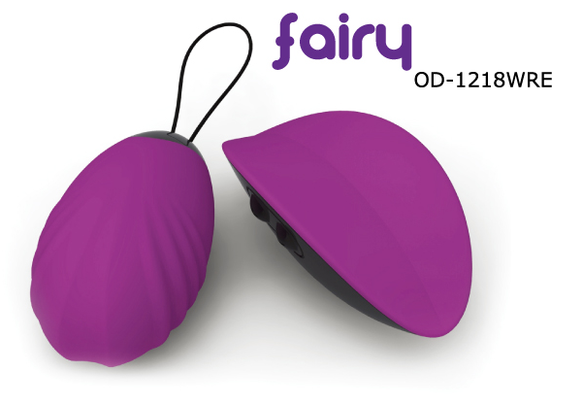1218WRE OD / FAIRI РОЗОВОЕ ПЕРЕЗАРЯЖАЕМОЕ ВИБРОЯИЦО С БЕСПРОВОДНЫМ ПУЛЬТОМ

Приятное на ощупь силиконовое вибро-яйцо с дистанционным пультом управления, волшебное словно фея. Пусть это будет вашей маленькой тайной! Ты можешь использовать его сама или отдать пульт управления своему партнеру, доверив свое тело его прихотям. Удобная петля позволит контролировать глубину проникновения. Удобная обтекаемая форма позволит более комфортно вводить и выводить секс игрушку.

ХАРАКТЕРИСТИКИ:

Категория: виброяйцо с пультом дистанционного управления.
Материал: Силикон + ABS.
Покрытие: гладкое матовое.
Размер: пульт: 75*40*30мм, яичко: 75*33*33мм
Вес: Пульт: 47г, яичко: 37г.
Режимы интенсивности: 2
Режимы пульсации: 5
Уровень шума (макс): <49dB (бесшумный)
Тип батареи: Li-ion 200mAh, перезаряжаемый
Напряжение: 3.7V
Время использования: 2часа
Водонепроницаемость: массажер – водонепроницаемый, пульт - влагоотталкивающий

ПОДЗАРЯДКА:
Убедитесь, что на массажере отсутствуют остатки влаги или смазки, прежде чем приступить к подзарядке.
Подсоедините зарядное устройство к массажеру до характерного щелчка.
Зарядка занимает обычно около 2 часов.
В процессе подзарядки, дисплей будет мигать каждую секунду, после того, как массажер зарядился, огонек будет гореть постоянно.
ВНИМАНИЕ: Не используйте массажер во время подзарядки. Используйте только оригинальное зарядное устройство.

ИСПОЛЬЗОВАНИЕ:
Нажмите кнопку на массажере, чтобы включить его. Нажмите еще раз, чтобы включить режим дистанционного управления. Нажмите и удерживайте, чтобы выключить массажер.
«+», чтобы включить массажер, и переключать режимы интенсивности
Нажмите и удерживайте кнопку «+», чтобы увеличить скорость.
Нажмите кнопку «-», чтобы уменьшить интенсивность.
Нажмите и удерживайте кнопку «-», чтобы уменьшить скорость и выключить устройство.

УХОД ЗА МАССАЖЕРОМ
1. Тщательно очищайте свою игрушку до и после использования, промыв теплой водой с мылом.
2. До того как промыть изделие, убедитесь, что массажер выключен
3. Не мойте изделие во время подзарядки.
4. Запрещается кипятить изделие и/или обдавать его кипятком.
5. Запрещается использовать средства, содержащие алкоголь, бензин или ацетон.
6. Нельзя использовать в качестве смазки любриканты на жировой или масляной основе, например, вазелин, подсолнечное масло и их производные.
7. Для дополнительной дезинфекции до и/или после использования обработать изделие небольшим количеством 0,1% раствора хлоргексидина биглюконата или раствором «Мирамистин», после чего ополоснуть теплой водой с мылом, избегая попадания влаги на электрическую часть прибора.

ХРАНЕНИЕ
1. Очищайте изделие после каждого использования.
2. Выключите изделие, если не используется.
3. Храните изделие в сухом, защищенном от пыли месте. Избегайте попадания прямых солнечных лучей или высоких температур.
4. Храните изделие отдельно от других игрушек.

ЗАЩИТА ОКРУЖАЮЩЕЙ СРЕДЫ
1. Мы минимизировали содержание пластика в упаковке.
2. Запрещается утилизировать массажер вместе с другими бытовыми отходами
3. Давайте предпочтение переработке для повторного использования упаковочного материала и старых потребителей.

